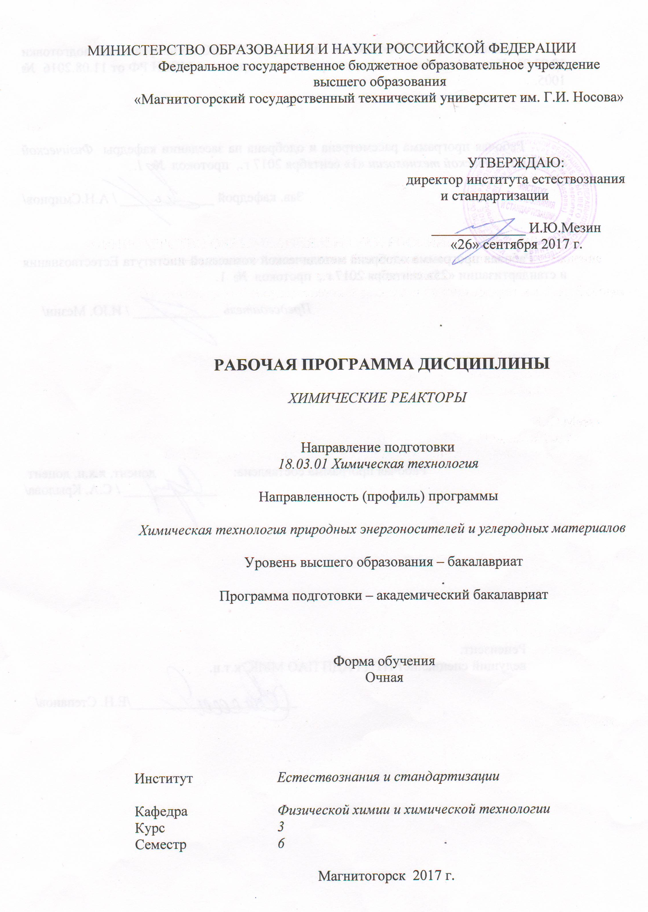

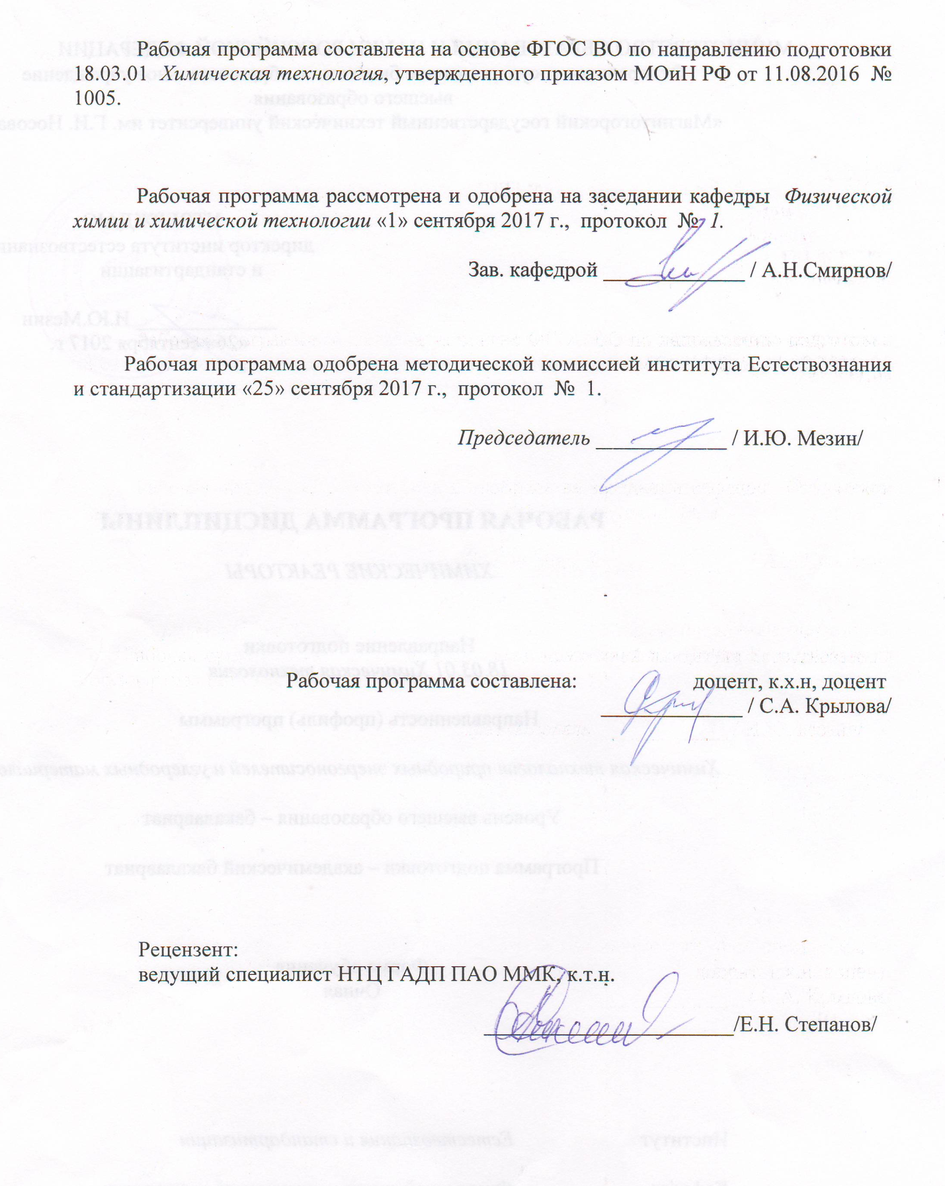

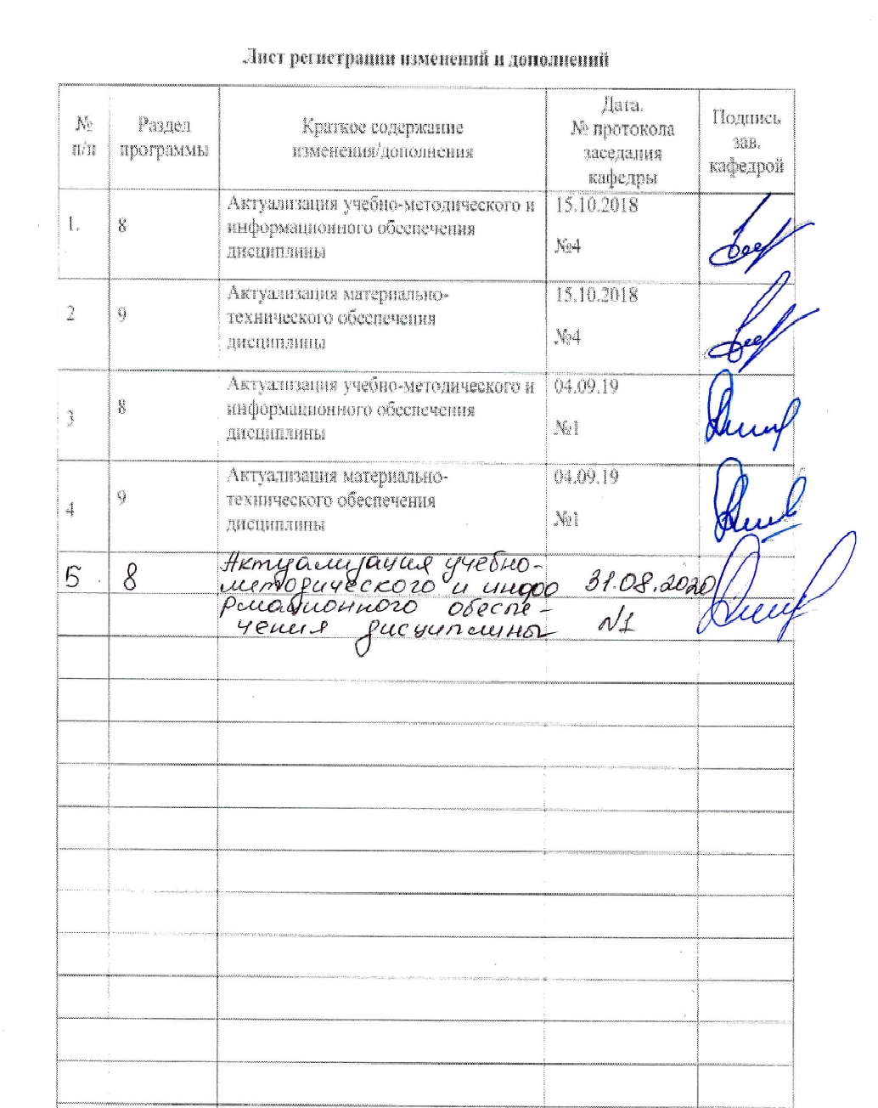

1 Цели освоения дисциплины (модуля)
Целями освоения дисциплины «Химические реакторы» является получение студентами знаний по теоретическим основам химических реакторов и протекающих в них процессах, а также практических умений и навыков при рассмотрении типовых конструкций химических реакторов, составлении математического описания протекающих в них процессов, анализе практических результатов расчёта реакторов.

2 Место дисциплины (модуля) в структуре образовательной программы
подготовки бакалавра (магистра, специалиста)
Дисциплина Б1.Б.19 «Химические реакторы» входит в базовую часть блока 1 образовательной программы .
Для изучения дисциплины необходимы знания (умения, навыки), сформированные в результате изучения дисциплин
Математика
Физика
Общая и неорганическая химия
Физическая химия
Коллоидная химия
Общая химическая технология.
Процессы и аппараты химической технологии
Подготовка углей для коксования
Теоретические основы химической технологии топлива и углеродных материалов
Техническая термодинамика и теплотехника

Знания (умения, навыки), полученные при изучении данной дисциплины будут необходимы для изучения последующих дисциплин:
  - Системы управления химико-технологическими процессами
- Моделирование химико-технологических процессов
  - Массообменные процессы химической технологии
- Химическая технология топлива и углеродных материалов
  - Извлечение и переработка химических продуктов коксования
- Коксование углей
  - УИРС.

3 Компетенции обучающегося, формируемые в результате освоения
дисциплины (модуля) и планируемые результаты обучения
В результате освоения дисциплины «Общая химическая технология» обучающийся должен обладать следующими компетенциями:

Структурный  элемент  компетенции | Планируемые результаты обучения
ПК-11 способностью выявлять и устранять отклонения от режимов работы технологического оборудования и параметров технологического процесса

Знать | - основные показатели эффективности работы реакторов и ХТП  - основы теории процесса в химическом реакторе  - методологию исследования взаимодействия процессов химических превращений и явлений переноса на всех масштабных уровнях,  - типы химических реакторов и требования к ним,  - способы регулирования технологических показателей химико-технологических процессов  - принципы выбора реактора и расчета процесса в нем;
Уметь | - Рассчитывать основные характеристики химического процесса с использованием справочных данных;  - произвести выбор типа реактора и расчет технологических параметров для заданного процесса;  - оценивать технологическую эффективность ХТП и работы реактора;  - определить параметры наилучшей организации процесса в химическом реакторе;  - обосновывать принятие конкретного технологического решения при организации эффективной работы реактора;
Владеть | - навыками основных химико-технологических расчетов  - навыками расчета и анализа процессов в химических реакторах;  - навыками выбора химических реакторов.  - анализа эффективности работы химических реакторов
ОПК-1 способностью и готовностью использовать основные законы естественнонаучных дисциплин в профессиональной деятельности

Знать | - теоретические основы химии, свойства физико-химических систем, положенных в основу химического производства  - основные законы естественнонаучных дисциплин в процессах химической переработки для понимания технологии производства.
Уметь | использовать законы естественнонаучных дисциплин для разработки технологии ХТП  проводить лабораторные испытания.
Владеть | - навыками определения комплекса свойств физико-химических систем, положенных в основу химического производства,  - навыками обработки и анализа данных, полученных при теоретических и экспериментальных исследованиях, интерпретации полученных результатов

4 Структура и содержание дисциплины (модуля)
Общая трудоемкость дисциплины составляет 4 зачетных единиц 144 акад. часов, в том числе:
– контактная работа – 54,15 акад. часов:
– аудиторная – 51 акад. часов;
– внеаудиторная – 3,15 акад. часов
– самостоятельная работа – 54,15 акад. часов;
– подготовка к экзамену – 35,7 акад. часа.

Раздел/ тема  дисциплины | Семестр | Аудиторная  контактная работа  (в акад. часах) |  |  | Самостоятельная работа (в акад. часах) | Вид самостоятельной  работы | Форма текущего контроля успеваемости и  промежуточной аттестации | Код и структурный  элемент  компетенции
Раздел/ тема  дисциплины | Семестр | лекции | лаборат.  занятия | практич. занятия
1. Показатели эффективности работы реакторов и ХТП. Классификация реакторов и режимов их работы |  | 2 |  |  | 2 | Работа с конспектом | Конспект | ОПК-1-зу  ПК-11 – з
2. Математическое моделирование химических процессов и реакторов  2.1. Иерархическая структура математической модели процесса в химическом реакторе. Общий план составления модели процесса.  2.2. Модель реактора идеального смешения периодического действия.  2.3. Модель реактора идеального смешения непрерывного действия.  2.4. Модель реактора идеального вытеснения непрерывного действия |  | 3 |  | 6/2 | 14 | - Самостоятельное изучение учебной и научной литературы.  - Подготовка к практическому занятию, семинару | Выступление на семинаре, выполнение расчетных заданий | ОПК-1-зув  ПК-11 – зув
3. Изотермический гомогенный процесс в химическом реакторе  3.1. Анализ процесса в химическом реакторе. Основные определения, общий план анализа  3.2. Режимы идеального смешения периодический и идеального вытеснения.  3.3. Проточный реактор идеального смешения в стационарном режиме.  3.4. Сравнение эффективности работы изотермических реакторов.  3.5. Каскад реакторов идеального смешения |  | 5 |  | 12/6 | 14,15 | Самостоятельное изучение учебной и научной литературы.  Подготовка к практическому занятию, семинару (коллоквиуму) | Выступление на семинаре, выполнение расчетных заданий | ОПК-1-зув  ПК-11 – зув
4. Гетерогенный процесс в химическом реакторе  4.1. Режим и лимитирующие стадии процесса. Общие принципы управления скоростью гетерогенного процесса.  4.2. Система «газ (жидкость) – твердое (не полностью реагирующее)».  4.3. Система «газ (жидкость) - твердое (полностью реагирующее)». |  | 4 |  | 12/5 | 12 | Самостоятельное изучение учебной и научной литературы.  Подготовка к практическому занятию, семинару (коллоквиуму) | Выступление на семинаре, выполнение расчетных заданий | ОПК-1-зув  ПК-11 – зув
5. Неизотермический процесс в химическом реакторе.  5.1. Организация теплообмена в реакторе и температурные режимы.  5.2. Режимы идеального смешения периодический и идеального вытеснения с теплообменом  5.3. Температурный режим в проточном реакторе идеального смешения  5.4. Сопоставление адиабатического процесса в проточных режимах идеального смешения и вытеснения  5.5. Автотермический реактор |  | 3 |  | 4/1 | 12 | Самостоятельное изучение учебной и научной литературы.  Подготовка к практическому занятию, семинару (коллоквиуму) | Выступление на семинаре, выполнение расчетных заданий | ОПК-1-зув  ПК-11 – зув
Итого за семестр |  | 17 | - | 34/14 | 54,15 |  | Промежуточная аттестация (экзамен)
Итого по дисциплине |  | 17 | - | 34/14 | 54,15 |  | Промежуточная аттестация ( экзамен)
И – в том числе, часы, отведенные на работу в интерактивной форме.

5 Образовательные и информационные технологии
Проектирование обучения строится на основе следующих принципов:
- Обучение на основе интеграции с наукой и производством.
- Профессионально-творческая направленность обучения.
- Ориентированность обучения на личность.
- Ориентированность обучения на развитие опыта самообразовательной деятельности будущего специалиста.
Для достижения планируемых результатов обучения, в дисциплине «Химические реакторы» используются различные образовательные технологии:
- Традиционные образовательные технологии: информационная лекция, практические занятия.
- Информационно-коммуникационные образовательные технологии: лекция-визуализация. Практическое занятие в форме презентации – представление результатов с использованием специализированных программных сред.
- Информационно-развивающие технологии, направленные на формирование системы знаний, запоминание и свободное оперирование ими. При самостоятельном изучении литературы применение современных информационных технологий для самостоятельного пополнения знаний, включая использование технических и электронных средств информации.
- Деятельностные практико-ориентированные технологии, направленные на формирование системы профессиональных практических умений при разборе конкретных ситуаций, основанных на практических примерах, обеспечивающих возможность качественно выполнять профессиональную деятельность.
- Развивающие проблемно-ориентированные технологии, направленные на формирование и развитие проблемного мышления, мыслительной активности, способности видеть и формулировать проблемы, выбирать способы и средства для их решения.
- Интерактивные технологии: коллективное обсуждение какого-либо спорного вопроса, проблемы, выявление мнений в группе. Изложение проблем и их совместное решение.
- Личностно-ориентированные технологии обучения, обеспечивающие в ходе учебного процесса учет различных способностей обучаемых, создание необходимых условий для развития их индивидуальных способностей, развитие активности личности в учебном процессе. Личностно-ориентированные технологии обучения реализуются в результате индивидуального общения преподавателя и студента.
В ходе диалогового обучения студенты учатся критически мыслить, решать сложные проблемы на основе анализа обстоятельств и соответствующей информации, взвешивать альтернативные мнения, принимать продуманные решения, участвовать в дискуссиях, общаться. Для этого на занятиях организуются групповая работа, работа с документами и различными источниками информации.
Реализация такого подхода осуществляется следующим образом:
1. Распределение тем рефератов с учетом пожеланий студентов, тематики их научных интересов и т.п.
2. Подготовка студентами формы отчетности самостоятельной работы (реферат- презентация, выступление на семинаре).
3. Обсуждение подготовленного отчета в режиме дискуссии с элементами коллективного решения творческих задач.

6 Учебно-методическое обеспечение самостоятельной работы обучающихся

Вопросы к коллоквиумам

Математическое моделирование химических процессов и реакторов

В чем заключается метод моделирования?
Сформулируйте основные требования, предъявляемые к математической модели химического реактора.
В чем заключается иерархический принцип моделирования химических процессов и реакторов?
Какие признаки могут быть положены в основу классификации химических реакторов?
Каковы различия в условиях перемешивания в проточных реакторах смешения и вытеснения?
Какой режим работы химического реактора называется стационарным? Возможен ли стационарный режим в периодическом реакторе? В полунепрерывном реакторе?
Назовите последовательность этапов при составлении математической модели процесса в реакционной зоне.
Каким условиям должен удовлетворять элементарный объем, для которого составляются балансовые уравнения?
Каким должен быть элементарный промежуток времени при составлении балансовых уравнений для реакторов, работающих в стационарном режиме? В нестационарном режиме?
Напишите уравнение материального баланса реактора в общем виде.
Почему именно балансовые уравнения (уравнения материального и энергетического балансов) составляют основу математической модели химического реактора?
Почему при стационарном режиме работы химического реактора в нем не происходит накопления вещества и теплоты?
Составьте математические модели для реакторов
РИС-п,
РИС- н,
РИВ

Изотермический процесс в химическом реакторе

- Каковы основные типы химических реакторов, предъявляемые к ним требования, приведите примеры их использования в технологии важнейших химических продуктов.
- В чем заключается подобие и различие процесса в реакторах ИС-п и ИВ ?
- Что такое условное время реакции и чем оно отличается от времени пребывания в реакторе?
- Как меняются концентрации исходного компонента и продукта по длине реактора ИВ? Каковы их предельные значения?
- Как изменится степень превращения в реакторе при протекании реакции первого порядка при увеличении начальной концентрации в 1,5 раза? Ответ поясните.
- Какое предельное превращение можно получить в реакторе ИС-п при протекании обратимой реакции? Подтвердите это с помощью математической модели и изобразите графически.
- В реакторе ИС-п протекает обратимая реакция. Как изменится скорость превращения в начале процесса в результате увеличения температуры? Изменится ли предельное превращение, как и почему?
- Получите мат.модель процесса в реакторе ИВ при протекании сложной реакции: а) с параллельной схемой превращения; б) последовательной схемой превращения. Покажите график изменения концентраций компонентов по длине реактора и объяснит, его вид ( почему концентрации увеличиваются, уменьшаются, не меняются).
- В реакторе ИВ протекает последовательная реакция. Какие рекомендации можно сделать, чтобы добиться: а) максимального выхода промежуточного продукта; б) максимально селективности по промежуточному продукту; в) максимального выхода конечного продукта?
- Как меняется концентрация вещества по объему проточного реактора ИС ?
- Почему производительность реактора в режиме ИВ больше, чем в режиме ИС при протекании простых реакций?
- Может ли режим реактора оказывать влияние на селективность процесса при протекании сложной реакции? Ответ обоснуйте.
- Назовите причины отклонения режимов в промышленных реакторах от ИС и ИВ?
- 5. Проанализируйте основные недостатки и достоинства реакторов периодического действия. В каких производствах чаще встречаются такие реакторы?

Гетерогенные процессы

- Какие процессы относятся к гетерогенным? Перечислите стадии гетерогенного
- процесса. Назовите области протекания гетерогенного процесса.
- Как подразделяются гетерогенные процессы по виду участвующих фаз?
- В чем заключается многостадийность гетерогенного процесса? Чем отличаются условия гетерогенного процесса и условия протекающей в нем реакции?
- Что такое наблюдаемая скорость гетерогенного процесса, от чего она зависит
- Что такое лимитирующая стадия в гетерогенном процессе? Как лимитирующая стадия определяет режим процесса?
- Чем отличается модель «сжимающаяся сфера» от модели «сжимающееся ядро»? Приведите примеры процессов.
- Нарисуйте схему и объясните структуру процесса «газ-твердое (полностью реагирующее). Какие этапы процесса можно выделить? Напишите исходное уравнение мат. модели этого процесса.
- Напишите уравнения для наблюдаемой скорости превращения (для реакции первого порядка) и времени полного превращения твердой частицы.
- Нарисуйте графики и объясните, как меняется во времени размер частицы, степень превращения твердого реагента, скорость превращения частицы.
- Как зависит наблюдаемая константа скорости превращения в процессе «сжимающаяся сфера» от температуры и скорости потока? Как эти зависимости связаны с режимом процесса?
- Как можно интенсифицировать процесс «газ-твердое (полностью реагирующее)?
- Нарисуйте схему и объясните структуру процесса «газ-твердое (неполностью реагирующее). Какие этапы процесса можно выделить? Напишите исходное уравнение мат. модели этого процесса.
- Напишите уравнения для наблюдаемой скорости превращения и времени полного превращения твердой частицы для разных режимов процесса.
- Нарисуйте графики и объясните, как меняется во времени размер частицы, степень превращения твердого реагента, скорость превращения частицы для процесса «сжимающееся ядро» в разных режимах.
- Как можно интенсифицировать процесс «газ-твердое (неполностью реагирующее) в разных режимах его протекания?
- Укажите способы определения области протекания процесса в системе «газ − твердое тело».
- Приведите примеры технологических процессов «газ-жидкость» и способы организации взаимодействия газа с жидкостью.
- Нарисуйте схему и объясните структуру процесса «газ-жидкость». Какие этапы процесса можно выделить? Напишите исходное уравнение мат. модели этого процесса.
- В чем различие структур процессов «газ-твердое» и «газ-жидкость»?
- Напишите выражение для наблюдаемой скорости превращения. От каких условий и как зависит наблюдаемая скорость превращения в разных режимах?
- С чем связано возможное уменьшение скорости превращения при повышении температуры?
- Как можно интенсифицировать процесс «газ-жидкость»?

Примеры тестовых заданий

1. Что изображено на рисунке?
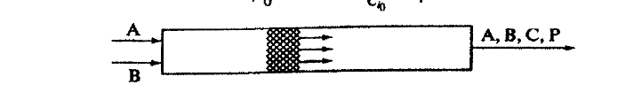
- реактор идеального смешения;
- реактор идеального вытеснения;
- адиабатический реактор.

2. В каких случаях оправдано проведение реакции при избытке одного из компонентов?
- если реакция обратимая, один из компонентов (более дешёвый или более доступный) берется в избытке для повышения степени превращения другого (более ценного) компонента;
- избыток одного из компонентов не оправдан, так как для наилучшего протекания реакции необходимо брать компоненты в стехиометрических количествах;
- избыток одного из компонентов уместен в случае, когда другой компонент ядовит или когда продукты реакции повышенно токсичны;
- когда один из компонентов токсичен или когда продукты реакции ядовиты, реагенты следует брать строго в стехиометрических количествах.

3. На графике приведены зависимости скорости простых необратимых реакций от температуры с разными энергиями активации Е₁ и Е₂. Какое соотношение между Е₁ и Е₂?
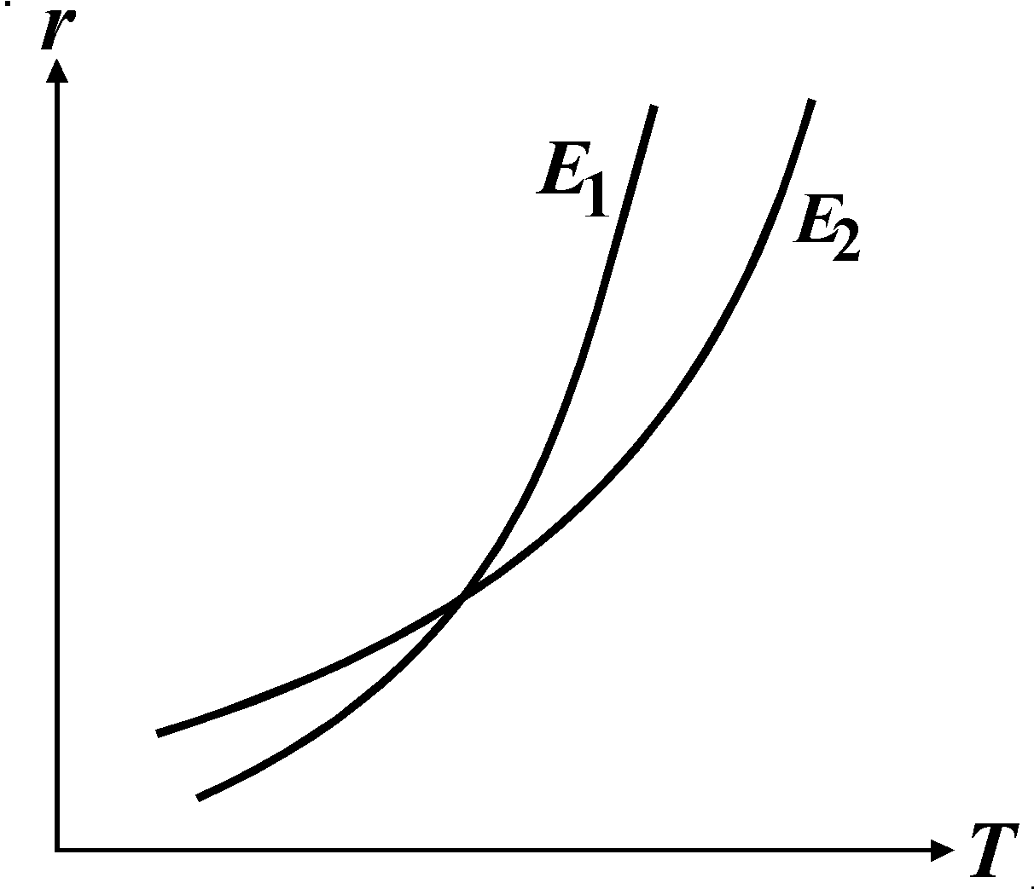
- Е₁ > Е₂;
- Е₁ < Е₂;
- Е₁ ≈ Е₂.

Примеры расчетных заданий по темам:

Пример 1. Рассчитать среднее время пребывания реагентов в проточном реакторе идеального смешения, необходимое для достижения степени превращения исходного реагента $x_{A, f}=0,8$.
В реакторе протекает реакция второго порядка 2А→R+S, скорость которой описывается при постоянной температуре кинетическим уравнением $ω_{r А}=2,5 с_{А^{2}}$. Начальная концентрация реагента А на входе в реактор $с_{А, 0}=4 {\text{кмоль}}/{м^{3}}$.
Решение. Для определения $\bar{τ}$ можно использовать уравнение (12); концентрацию реагента в реакторе, необходимую для расчета скорости протекающей в нем реакции, выразим через степень превращения
$\bar{τ}=\frac{c_{А, 0}⋅x_{А, f}}{ω_{r А}}=\frac{c_{А, 0}⋅x_{А, f}}{k c_{A, f}^{2}}=\frac{c_{А, 0}⋅x_{А, f}}{k c_{A, 0}^{2}{\left(1−x_{А, f}\right)}^{2}}=\frac{0,8}{2,5⋅4⋅{\left(1−0,8\right)}^{2}}=\text{24}$.
Таким образом, для достижения степени превращения $x_{A}=0,8$ необходимо, чтобы соотношение между объемом реактора и объемным расходом через него составляло $\bar{τ}=Vυ=2 ч$.

Пример 2.
Определить производительность 1 м3 катализатора синтеза аммиака при следующих условиях: концентрация аммиака в конечном газе (на выходе из реактора) Скон = 26.5% (об), в начальном газе (на входе в реактор) С нач = 2.7% (об), объемная скорость газа Vоб = 45000 м3/(ч·м3) катализатора.
Решение.
Синтез аммиака основан на экзотермической обратимой реакции, идущей с уменьшением объема
N₂ + 3Н₂ ↔ 2NН₃ + q
Реакция синтеза аммиака требует большой энергии активации. Процесс ведут в промышленности в присутствии катализатора при высоком давлении, повышающем равновесную степень превращения, и при высокой температуре, обеспечивающей достаточно большую скорость процесса, но в известной мере смещающей равновесие в сторону исходных продуктов. Катализатором синтеза аммиака служит железо с активаторами К₂О, SiО₂, Аl₂О₃, СаО. Однако в оптимальных условиях проведения процесса фактический выход аммиака невелик (Х =18-22%) поэтому процесс ведут по циклической схеме.
В колонну синтеза подается циркуляционный газ, содержащий несконденсировавшийся в холодильнике аммиака и свежая азото-водородная смесь, в количестве, компенсирующем полученный продукт и потери. Выход аммиака х отвечает содержанию его в азото-водородная смеси, выходящей из реактора. В нашем случае
х = Скон – Снач/100 + Скон = 26.5 – 2.7/102.7 = 23.2%(об.) или 0.232 мол. доли NН3.
Производительность катализатора в колонне синтеза аммиака при данном давлении и составе азото-водородная смеси определяют по формуле
П = 0.771∙х ∙Vоб∙β
Здесь 0.771 – масса 1 м3 NН3; β – коэффициент, характеризующий уменьшение объема газа в результате реакции синтеза аммиака, определяемый по формуле:
β = 100 + Снач /100 + Скон =100 + 2.7/100 + 26.5 = 0.81
П = 0.771 · 0.232 · 45000 · 0.81 = 6500 кг/(ч·м3 катализатора).

Пример 3
В реакторе протекает реакция второго порядка 2А→R+S, скорость которой описывается при постоянной температуре кинетическим уравнением $ω_{r А}=2,5 с_{А^{2}}$.
Начальная концентрация реагента А на входе в реактор $с_{А, 0}=4 {\text{кмоль}}/{м^{3}}$, степень превращения исходного реагента $x_{A, f}=0,8$), проводят в каскаде реакторов идеального смешения. Все секции каскада имеют одинаковый объем, подобранный таким образом, что среднее время пребывания в каждой из них ${\bar{τ}}_{i}$ равно 1/10 от среднего времени пребывания в единичном реакторе идеального смешения, рассчитанного в примере 1 (${\bar{τ}}_{i}$ = 0,2 ч). Определить, сколько таких секций потребуется для достижения заданной степени превращения.
Решение. Для решения используем графический метод. Для этого построим графики функции $ω_{r А}=2,5 с_{А^{2}}$ (парабола) и
$$y=\frac{c_{A, i−0}}{{\bar{τ}}_{i}}−\frac{1}{{\bar{τ}}_{i}}c_{A}=\frac{4}{0,2}−\frac{1}{0,2}с_{А}$$
(прямая с тангенсом угла наклона $\text{tg}α=−\frac{1}{\bar{τ}}=−0,5$).
Точка пересечения этих линий М₁ (рис.) позволяет определить концентрацию на выходе из первой секции каскада. Проводя параллельные прямые

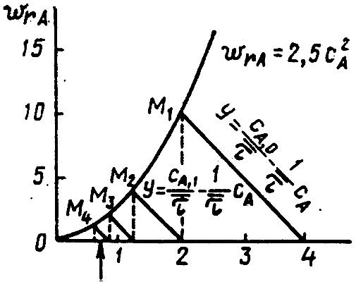

Рисунок . Графическое определение числа секций каскада реакторов идеального
смешения
$$y=\frac{c_{A, i−1}}{{\bar{τ}}_{i}}−\frac{1}{{\bar{τ}}_{i}}c_{A, f}$$
до тех пор, пока не будет выполнено условие $с_{A, i}≤0,8 {\text{кмоль}}/{м^{3}}$ (так как $c_{A, f}=c_{A, 0}(1−x_{A, f})=4⋅(1−0,2)=0,8 {\text{кмоль}}/{м^{3}}$), получаем, что для достижения указанной степени превращения необходимо 4 секции. При этом оказывается, что на выходе из четвертой секции степень превращения даже выше, чем задана по условию, но в трех секциях заданная степень превращения не достигается.
Таким образом, суммарное среднее время пребывания реагентов в каскаде реакторов идеального смешения для условий примера составляет $τ_{Σ, \text{каск}}=4⋅{\bar{τ}}_{i}=0,8 ч$.
С другими примерами выполнения расчетных заданий можно ознакомиться по учебным пособиям
- Смирнов А. Н. Гетерогенные химические процессы [Электронный ресурс] : учебное пособие / А. Н. Смирнов, С. А. Крылова, В. И. Сысоев ; МГТУ. - Магнитогорск : МГТУ, 2016. - 1 электрон. опт. диск (CD-ROM). - Режим доступа: https://magtu.informsystema.ru/uploader/fileUpload?name=67.pdf&show=dcatalogues/1/1130046/67.pdf&view=true - Макрообъект.
- Смирнов А. Н. Химические реакторы. Гомогенный изотермический процесс [Электронный ресурс] : учебное пособие / А. Н. Смирнов, С. А. Крылова, В. И. Сысоев ; МГТУ. - Магнитогорск : МГТУ, 2016. - 1 электрон. опт. диск (CD-ROM). - Режим доступа: https://magtu.informsystema.ru/uploader/fileUpload?name=70.pdf&show=dcatalogues/1/1130345/70.pdf&view=true. - Макрообъект.

7 Оценочные средства для проведения промежуточной аттестации

а) Планируемые результаты обучения и оценочные средства для проведения промежуточной аттестации:
Структурный элемент  компетенции | Планируемые результаты обучения | Оценочные средства
ПК-11 способностью выявлять и устранять отклонения от режимов работы технологического оборудования и параметров технологического процесса

Знать | - основные показатели эффективности работы реакторов и ХТП  - основы теории процесса в химическом реакторе  - методологию исследования взаимодействия процессов химических превращений и явлений переноса на всех масштабных уровнях,  - типы химических реакторов и требования к ним,  - способы регулирования технологических показателей химико-технологических процессов  - принципы выбора реактора и расчета процесса в нем; | - Понятие химического реактора. Основные показатели работы химических реакторов. Виды химических реакторов. Структурные элементы химического реактора. Нарисуйте схемы нескольких реакторов. Покажите на одном из них структурные элементы.  - Математическое моделирование как метод исследования химических реакторов.  - Классификация процессов в химическом реакторе по организации материальных и Иерархическая структура мат.модели процесса в химическом реакторе тепловых потоков. Напишите в общем виде основные балансовые уравнения процесса в реакторе.  - Режим (модель) идеального смешения периодический (ИС-п). Уравнения, описывающие его. Схема реактора.  - Режим (модель) идеального смешения непрерывный (ИС-н). Уравнения, описывающие его. Схема реактора.  - Режим (модель) идеального вытеснения (ИВ). Уравнения, описывающие его. Схема реактора.  - Режим идеального смешения периодический (ИС-п) и идеального вытеснения (ИВ). Подобие и различие процессов в этих реакторах.  - Анализ модели изотермических процессов ИС-п и ИВ-н с протеканием простых необратимых реакций А→В разного порядка. Характеристическое уравнение для τ. Зависимости С(τ) и х(τ). Влияние концентрации исходного вещества , температуры на изменение функции х(τ).  - Анализ модели изотермических процессов ИС-п и ИВ-н с протеканием простой обратимой реакции (первого порядка. Характеристическое уравнение для τ. Зависимость х(τ). Влияние концентрации исходного вещества на изменение функции х(τ). Влияние температуры на скорость и интенсивность процесса в случае экзо- и эндотермических реакций.  - Анализ модели изотермических процессов ИС-п и ИВ-н с протеканием сложной реакции с параллельной схемой превращения. Характеристическое уравнение для τ. Зависимости C_{A}(τ), х_{А} (τ), C_{R}(τ), C_{S}(τ). Влияние температуры на интенсивность и селективность процесса. Зависимость селективности от порядка реакций.  - Анализ модели изотермических процессов в реакторе ИС-п и ИВ-н с протеканием сложной реакции с последовательной схемой превращения. Характеристическое уравнение для τ. Зависимости C_{A}(τ), х_{А} (τ), C_{R}(τ), C_{S}(τ). Максимальный выход продукта R (С_{R}^{max.}) . Влияние температуры на интенсивность, С_{R}^{max} и селективность процесса.  - Анализ модели изотермических процессов в реакторе ИС-н с протеканием реакций с различными схемами превращения. Характеристические уравнения для τ. Зависимости C_{A}(τ), х_{А} (τ), C_{R}(τ), C_{S}(τ).  - Сравнение эффективности проточных реакторов идеального смешения и идеального вытеснения (по интенсивности и селективности).  - Неизотермический процесс в химическом реакторе. Организация теплообмена в реакторе и температурные режимы.  - Режимы идеального смешения периодический (ИС-п) и идеального вытеснения (ИВ) с теплообменом. Сравнение адиабатического процесса с изотермическим.  - Температурный режим в проточном реакторе идеального смешения.  - Сравнение адиабатического процесса в проточных режимах идеального смешения и вытеснения.  - Автотермический реактор.  - Гетерогенный химический процесс. Классификация гетерогенных процессов по виду участвующих фаз. В чем заключается многостадийность гетерогенного процесса? Чем отличаются условия гетерогенного процесса и условия протекающей в нем реакции?  - Наблюдаемая скорость гетерогенного процесса, от чего она зависит? Лимитирующая стадия в гетерогенном процессе. Как лимитирующая стадия определяет режим процесса?  - Процесс «газ-твердое (полностью реагирующее). Схема процесса и его структура. Зависимости во времени размера частицы, степени превращения твердого реагента, скорости превращения частицы.  - Лимитирующие стадии и режимы процесса «сжимающаяся сфера». Как зависит наблюдаемая константа скорости превращения в процессе «сжимающаяся сфера» от температуры и скорости потока? Как эти зависимости связаны с режимом процесса? Способы интенсификации процесса.  - Процесс «газ-твердое (неполностью реагирующее). Схема процесса и его структура. Как меняется во времени размер частицы, степень превращения твердого реагента, скорость превращения частицы для процесса «сжимающееся ядро» в разных режимах?  - Способы интенсификации процесса «газ-твердое (неполностью реагирующее) в разных режимах его протекания.  - Анализ процесса «газ-жидкость». Зависимость скорости превращения от концентрации компонентов и температуры. С чем связано возможное уменьшение скорости превращения при повышении температуры? Интенсификация процесса «газ-жидкость».
Уметь | - Рассчитывать основные характеристики химического процесса с использованием справочных данных;  - произвести выбор типа реактора и расчет технологических параметров для заданного процесса;  - оценивать технологическую эффективность ХТП и работы реактора;  - определить параметры наилучшей организации процесса в химическом реакторе;  - обосновывать принятие конкретного технологического решения при организации эффективной работы реактора; | Обжиг ZnS проводится в наклонном трубчатом реакторе. Частицы твердого вещества движутся со скоростью 11,5 см/с. Известно, что при данных условиях за 1 мин степень превращения ZnS составляет 65 %. Определить длину реактора, обеспечивающую 95% степень превращения исходного сырья, если обжиг проводится в кинетической области. При решении можно использовать справочные таблицы с формулами.  Для процесса «газ-твердое (полностью реагирующее) нарисуйте схему и объясните структуру. Какие этапы процесса можно выделить? Напишите исходное уравнение мат. модели этого процесса. Как меняется во времени размер частицы, степень превращения твердого реагента, скорость превращения частицы?  Для процесса «газ-твердое (неполностью реагирующее) нарисуйте схему и объясните структуру процесса . Какие этапы процесса можно выделить? Напишите исходное уравнение мат. модели этого процесса. Как меняется во времени размер частицы, степень превращения твердого реагента, скорость превращения частицы для процесса «сжимающееся ядро» в разных режимах?
Владеть | - навыками основных химико-технологических расчетов  - навыками расчета и анализа процессов в химических реакторах;  - навыками выбора химических реакторов.  - анализа эффективности работы химических реакторов | - Изобразите схему реактора ИС-п. Выведите уравнения, описывающие режим ИС-п.  - Изобразите схему реактора ИС-н. Выведите уравнения, описывающие режим ИС-н.  - Изобразите схему реактора ИВ. Выведите уравнения, описывающие режим ИВ.  - Проведите анализ модели изотермических процессов ИС-п и ИВ-н с протеканием простых необратимых реакций А→В разного порядка (характеристическое уравнение для τ, зависимости С(τ) и х(τ). Влияние концентрации исходного вещества , температуры на изменение функции х(τ).  - Проведите анализ изотермических процессов ИС-п и ИВ-н с протеканием простой обратимой реакции первого порядка (зависимость х(τ), влияние концентрации исходного вещества на изменение функции х(τ). Влияние температуры на скорость и интенсивность процесса в случае экзо- и эндотермических реакций).  - Проведите анализ изотермических процессов ИС-п и ИВ-н с протеканием сложной реакции с параллельной схемой превращения (зависимости C_{A}(τ), х_{А} (τ), C_{R}(τ), C_{S}(τ). Влияние температуры на интенсивность и селективность процесса).  - Проведите анализ изотермических процессов в реакторе ИС-п и ИВ-н с протеканием сложной реакции с последовательной схемой превращения (зависимости C_{A}(τ), х_{А} (τ), C_{R}(τ), C_{S}(τ). Максимальный выход продукта R (С_{R}^{max.}) . Влияние температуры на интенсивность, С_{R}^{max} и селективность процесса).  - Составьте кинетические уравнения сложных реакций по каждому из веществ, участвующих в реакции, протекающей по схеме  $$\begin{aligned}А+B\vec{k_{1}}P+C \\ \\ A+P\vec{k_{2}}C+D\end{aligned}$$  9. Докажите, что модель каскада реакторов идеального смешения является промежуточной между моделями идеального вытеснения и идеального смешения.
ОПК-1 способностью и готовностью использовать основные законы естественнонаучных дисциплин в профессиональной деятельности

Знать | - теоретические основы химии, свойства физико-химических систем, положенных в основу химического производства  - основные законы естественнонаучных дисциплин в процессах химической переработки для понимания технологии производства. | Сформулировать законы сохранения массы и энергии  Написать формулу Менделеева-Клапейрона, дать к ней пояснения; для выполнения каких расчетов она используется?  Сформулировать принцип Ле-Шателье, закон действующих масс. Как используется этот принцип для регулирования ХТП?
Уметь | использовать законы естественнонаучных дисциплин для разработки технологии ХТП  проводить лабораторные испытания. | Почему для достижения той же степени превращения при одинаковых условиях проведения реакции в проточном реакторе идеального смешения требуется существенно большее время пребывания реакционной смеси, чем в реакторе идеального вытеснения или в периодическом реакторе идеального смешения?  Предложить технологические методы ускорения (замедления) химической реакции.  Составить материальный и тепловой балансы процесса сжигания 1 т серосодержащего сырья кислородом воздуха. Сырье содержит, (мас. доли ): $S$- 0,99, $H_{2}O$- 0,06, зола – 0,04.  Тепловым расчетом определить температуру, до которой необходимо нагреть аммиачно-воздушную смесь, чтобы процесс окисления аммиака протекал автотермично. Данные для расчета:
  Степень превращения ${\text{NH}}_{3}$ в$\text{NO}$ ,% | 96,0
  Степень абсорбции, % | 96,5
  Содержание аммиака в сухой аммиачно – воздушной смеси , % (масс.). | 10,0
  Температура конверсии, ⁰С: | 800
  Теплопотери в окружающую среду, % от прихода теплоты | 5
Владеть | - навыками определения комплекса свойств физико-химических систем, положенных в основу химического производства,  - навыками обработки и анализа данных, полученных при теоретических и экспериментальных исследованиях, интерпретации полученных результатов | 1. В реакторе ИВ протекает последовательная реакция. Какие рекомендации можно сделать, чтобы добиться: а) максимального выхода промежуточного продукта; б) максимально селективности по промежуточному продукту; в) максимального выхода конечного продукта?  Какие преимущества имеет схема производства азотной кислоты при двух давлениях (рис.) по сравнению со схемой при едином давлении?  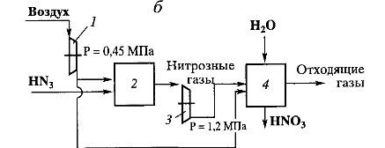  2. Процесс осуществляется с протеканием простой обратимой реакции первого порядка .  Зависимость степени превращения х(τ) при температурах Т₁ и Т₂>Т₁ для эндотермической и экзотермической реакций в реакторе ИВ (или ИС-п) представлена на рис.  штриховыми линиями показаны равновесные степени превращения х_{р} для тех же условий  Какой температурный режим будет оптимальным для обеспечения максимальной интенсивности процесса с экзотермической и эндотермической реакцией?

б) Порядок проведения промежуточной аттестации, показатели и критерии оценивания:
Промежуточная аттестация по дисциплине «Химические реакторы» включает теоретические вопросы, позволяющие оценить уровень усвоения обучающимися знаний, и практические задания, выявляющие степень сформированности умений и владений, проводится в форме экзамена.

Экзамен по данной дисциплине проводится в устной форме по экзаменационным билетам, каждый из которых включает 2 теоретических вопроса и одно практическое задание.
Показатели и критерии оценивания экзамена:
– на оценку «отлично» (5 баллов) –обучающийся демонстрирует высокий уровень сформированности компетенций, высокий уровень знаний не только на уровне воспроизведения и объяснения информации, но и интеллектуальные навыки решения проблем и задач:
- дается комплексная оценка предложенной ситуации;
- демонстрируются глубокие знания теоретического материала и умение их применять;
- последовательное, правильное выполнение всех практических заданий;
- умение обоснованно излагать свои мысли, делать необходимые выводы.

– на оценку «хорошо» (4 балла) – обучающийся демонстрирует средний уровень сформированности компетенций:
- дается комплексная оценка предложенной ситуации;
- демонстрируются достаточные знания теоретического материала и умение их применять; но допускаются незначительные ошибки, неточности
- выполнение всех практических заданий; возможны единичные ошибки, исправляемые самим студентом после замечания преподавателя;
- затруднения при аналитических операциях, переносе знаний и умений на новые, нестандартные ситуации.
.
– на оценку «удовлетворительно» (3 балла) – обучающийся демонстрирует пороговый уровень сформированности компетенций:
- затруднения с комплексной оценкой предложенной ситуации;
- неполное теоретическое обоснование, требующее наводящих вопросов преподавателя;
- выполнение заданий при подсказке преподавателя;
- затруднения в формулировке выводов.

– на оценку «неудовлетворительно» (2 балла) – обучающийся демонстрирует знания не более 20% теоретического материала, допускает существенные ошибки, не может показать интеллектуальные навыки решения простых задач.

– на оценку «неудовлетворительно» (1 балл) – обучающийся не может показать знания на уровне воспроизведения и объяснения информации, не может показать интеллектуальные навыки решения простых задач.

8 Учебно-методическое и информационное обеспечение дисциплины (модуля)
а) Основная литература:

1. Игнатенков, В. И. Общая химическая технология: теория, примеры, задачи : учебное пособие для академического бакалавриата / В. И. Игнатенков. — 2-е изд. — Москва : Издательство Юрайт, 2019. — 195 с. — (Бакалавр.Академический курс). — ISBN 978-5-534-09222-6. — Текст : электронный // ЭБС Юрайт [сайт]. — URL: https://urait.ru/viewer/obschaya-himicheskaya-tehnologiya-teoriya-primery-zadachi-450986#page/1
2. Смирнов, А. Н. Химические реакторы. Гомогенный изотермический процесс : учебное пособие / А. Н. Смирнов, С. А. Крылова, В. И. Сысоев ; МГТУ. - Магнито-горск : МГТУ, 2016. - 1 электрон. опт. диск (CD-ROM). - Загл. с титул. экрана. - URL: https://magtu.informsystema.ru/uploader/fileUpload?name=70.pdf&show=dcatalogues/1/1130345/70.pdf&view=true (дата обращения: 04.10.2019). - Макрообъект. - Текст : электронный. - Сведения доступны также на CD-ROM.
3. Смирнов, А. Н. Гетерогенные химические процессы : учебное пособие / А. Н. Смирнов, С. А. Крылова, В. И. Сысоев ; МГТУ. - Магнитогорск : МГТУ, 2016. - 1 электрон. опт. диск (CD-ROM). - Загл. с титул. экрана. - URL: https://magtu.informsystema.ru/uploader/fileUpload?name=67.pdf&show=dcatalogues/1/1130046/67.pdf&view=true (дата обращения: 04.10.2019). - Макрообъект. - Текст : электронный. - Сведения доступны также на CD-ROM.

б) Дополнительная литература:
1. Бочкарев, В. В. Оптимизация химико-технологических процессов : учебное пособие для вузов / В. В. Бочкарев. — Москва : Издательство Юрайт, 2020. — 263 с. — (Высшее образование). — ISBN 978-5-534-00378-9. — Текст : электронный // ЭБС Юрайт [сайт]. — URL: https://urait.ru/bcode/451320 (дата обращения: 06.09.2020).
2. Загкейм, А. Ю. Закгейм А. Ю. Общая химическая технология: введение в моделирование химико-технологических процессов [Электронный ресурс] : учеб. пособие / А. Ю. Закгейм. - 3-е изд., перераб. и доп. - Москва : Логос, 2012. - 304 с. - (Новая университетская библиотека). - ISBN 978-5-98704-497-1. - Текст : электронный. - URL: https://znanium.com/catalog/product/468690 (дата обращения: 06.09.2020). – Режим доступа: по подписке.
3. Смирнов, А. Н. Теоретические основы химико-технологических процессов : учебное пособие / А. Н. Смирнов, С. А. Крылова, В. И. Сысоев ; МГТУ. - Магнитогорск : МГТУ, 2018. - 1 электрон. опт. диск (CD-ROM). - Загл. с титул. экрана. - URL: https://magtu.informsystema.ru/uploader/fileUpload?name=3515.pdf&show=dcatalogues/1/1514321/3515.pdf&view=true (дата обращения: 04.10.2019). - Макрообъект. - Текст : электронный. - Сведения доступны также на CD-ROM.
4. Смирнов, А. Н. Производство химических продуктов : учебное пособие. Ч. 1 / А. Н. Смирнов, С. А. Крылова, В. И. Сысоев ; МГТУ. - Магнитогорск : МГТУ, 2018. - 1 электрон. опт. диск (CD-ROM). - URL: https://magtu.informsystema.ru/uploader/fileUpload?name=3663.pdf&show=dcatalogues/1/1526324/3663.pdf&view=true (дата обращения: 04.10.2019). - Макрообъект. - Текст : электронный. - Сведения доступны также на CD-ROM.
5. Крылова, С. А. Введение в анализ и синтез химико-технологических систем : учебное пособие / С. А. Крылова ; МГТУ. - Магнитогорск : МГТУ, 2016. - 1 элек-трон. опт. диск (CD-ROM). - Загл. с титул. экрана. - URL: https://magtu.informsystema.ru/uploader/fileUpload?name=25.pdf&show=dcatalogues/1/1131464/25.pdf&view=true (дата обращения: 04.10.2019). - Макрообъект. - Текст : электронный. - Сведения доступны также на CD-ROM.
в) Методические указания:
1. Смирнов, А. Н. Химические процессы в реакторах : учебное пособие / А. Н. Смирнов, С. А. Крылова, В. И. Сысоев ; МГТУ. - [2-е изд., подгот. по печ. изд. 2016 г.]. - Магни-тогорск : МГТУ, 2017. - 1 электрон. опт. диск (CD-ROM). - Загл. с титул. экрана. - URL: https://magtu.informsystema.ru/uploader/fileUpload?name=69.pdf&show=dcatalogues/1/1139091/69.pdf&view=true (дата обращения: 04.10.2019). - Макрообъект. - Текст : элек-тронный. - Сведения доступны также на CD-ROM.
2. Теоретические основы химической технологии: учеб. пособие /А.Н. Смирнов, С.А. Крылова, В.И. Сысоев. Магнитогорск: Изд-во Магнитогорск. гос. техн. ун-та им. Г.И. Носова, 2018. 61 с. - Текст :непосредственный.

Методические рекомендации для подготовки к экзамену

Подготовка к промежуточной аттестации по дисциплине заключается в изучении теоретического материала по конспектам лекций, источникам основной и дополнительной литературы, включая темы самостоятельного изучения, ориентируясь на список контрольных вопросов по соответствующим темам.
При самостоятельном изучении материала рекомендуется заносить в тетрадь основные понятия, термины, формулировки законов, формулы и уравнения, выводы по изучаемой теме. Изучение любого вопроса необходимо проводить на уровне сущности, а не на уровне отдельных явлений. Это способствует более глубокому и прочному усвоению материала.
В случае затруднения при изучении дисциплины следует обращаться за консультацией к преподавателю.

г) Программное обеспечение и Интернет-ресурсы:

Программное обеспечение
 | Наименование ПО | № договора | Срок действия лицензии
 | MS Windows 7 Professional(для классов) | Д-1227-18 от 08.10.2018 | 11.10.2021
 | MS Office 2007 Professional | № 135 от 17.09.2007 | бессрочно
 | 7Zip | свободно распространяемое ПО | бессрочно
 | FAR Manager | свободно распространяемое ПО | бессрочно
Профессиональные базы данных и информационные справочные системы
 | Название курса |  | Ссылка
 | Электронная база периодических изданий East View Information Services, ООО «ИВИС» |  | https://dlib.eastview.com/
 | Национальная информационно-аналитическая система – Российский индекс научного цитирования (РИНЦ) |  | URL: https://elibrary.ru/project_risc.asp
 | Поисковая система Академия Google (Google Scholar) |  | URL: https://scholar.google.ru/
 | Информационная система - Единое окно доступа к информационным ресурсам |  | URL: http://window.edu.ru/
 | Электронные ресурсы библиотеки МГТУ им. Г.И. Носова |  | http://magtu.ru:8085/marcweb2/Default.asp
 | Университетская информационная система РОССИЯ |  | https://uisrussia.msu.ru

9 Материально-техническое обеспечение дисциплины (модуля)
Материально-техническое обеспечение дисциплины включает:

Тип и название аудитории | Оснащение аудитории
Учебные аудитории для проведения занятий лекционного типа | Мультимедийные средства хранения, передачи и представления информации.
Учебная аудитория для проведения практических занятий, занятий семинарского типа, групповых и индивидуальных консультаций, текущего контроля и промежуточной аттестации | Доска, учебные столы, стулья
Учебные аудитории для самостоятельной работы обучающихся | Персональные компьютеры с пакетом MS Office, выходом в Интернет и с доступом в электронную информационно-образовательную среду университета
Помещения для хранения и профилактического обслуживания учебного оборудования | Стеллажи для хранения оборудования  Методическая литература для учебных занятий  Химическая посуда  Инструменты для ремонта и профилактического обслуживания учебного оборудования

